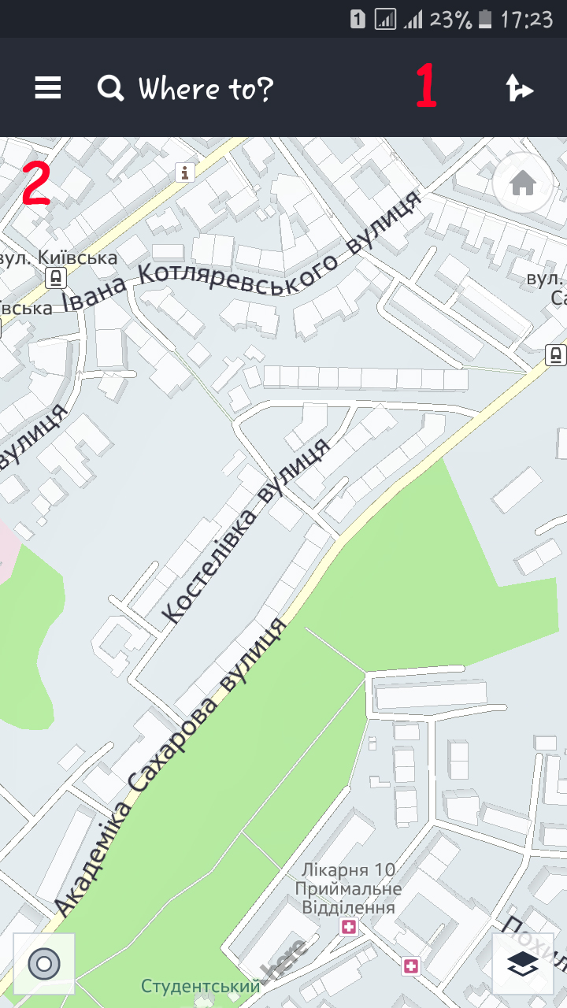

Рис. 1 – Головний екран програми

**System Testing**

Перевіряємо головний екран, а також всі основні функції для роботи програми. А саме – головне меню, навігація без інтернету, завантаження карт, визначення місцезнаходження, робота з інтернетом та без нього, а також роботу програми при включеному GPS.

**Functional**

Перевіряємо, чи працює основний функціонал

**GUI**

Перевіряємо юзер інтерфейс, а також, кількість кольорів

**Globalization**

Перевіряємо переведені елементи меню а також одиниці виміру, чи можна їх поміняти.

**Usability**

Робимо перевірку, чи зручно користуватися програмою, які елементи слід поміняти для зручності.

**Performance**

Перевіряємо, чи не зависає наша програма

Спочатку перевіримо поле пошуку #1. Воно не переведене до кінця. Попробуємо ввести випадкові дані. Це поле допускає ввід абсолютно любих символів (Рис. 2). Зберігається історія пошуку, яку неможливо видалити. Використовувалось За допомогою Equivalence + boundary values. Перевіряємо коректність збереження історії пошуку.

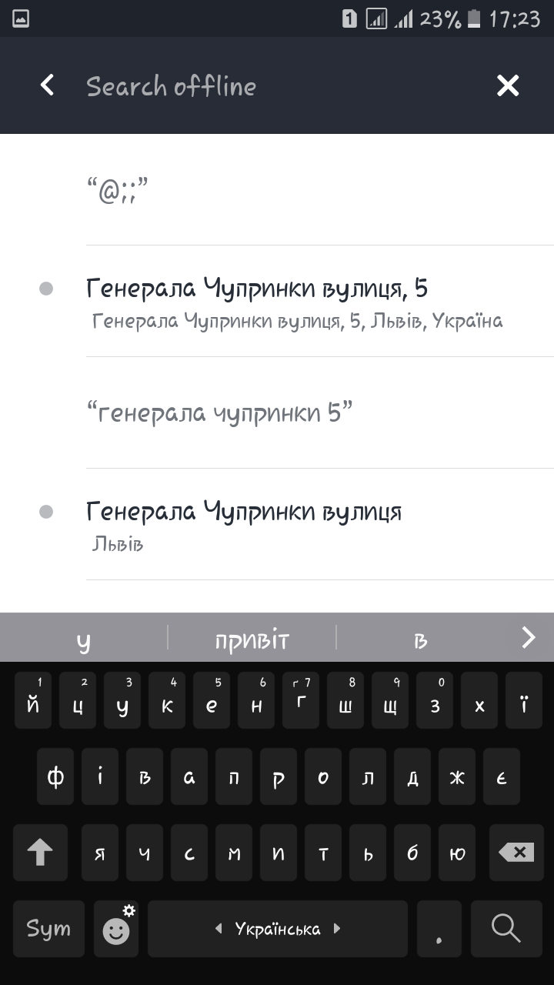

Рис. 2 – поле пошуку

Перевіряємо поле карт #2. Чи правильно відображаються карти.

Перейдемо до слідуючого поля, а саме – ввід логіну та паролю. Користувачу пропонується ввійти за допомогою свого акаунта фейсбук, або за допомогою своєї електронної пошти та паролю. (Рис. 3)

Тестування Вводу лоніну (#1), *сторінка не переведена до кінця*Тестуємо за допомогою чорного ящика. Для початку перевіримо коректність вводу даних.  
Equivalance дані для емейлу - a-z, A-Z, 0-9, @._ .  
Boundary values (для пустих значень, максимально допустиме і т.д.  
Поле пароль (#2) тестуємо аналогічним значенням, як і поле вводу логіну(емейлу)

#3 – перевіряємо функціонал даної кнопки, чи все працює корректно

#4 – перевіряємо функціонал кнопки, чи правильно прцює.

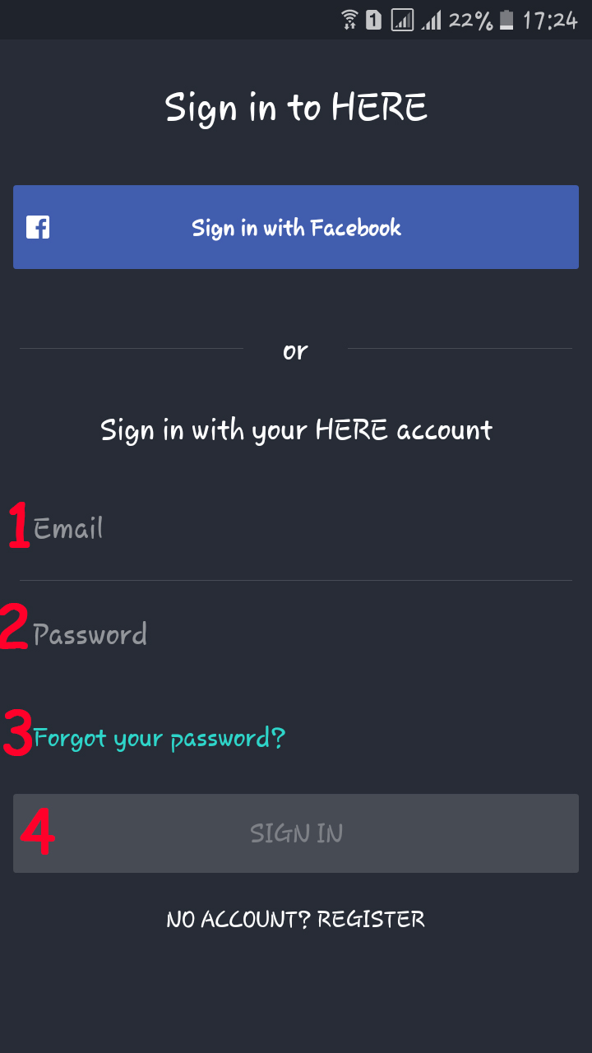

Рис. 3 – поле входу

Основний функціонал перевірено. Тепер слід перевірити більш детально, а саме:  
Як поводитиме себе програма при вхідному смс та дзвінку.  
При підключенні USB  
Відключення та підключення мережі, перехід з wifi у 3g, вимкненні мережі  
неочікуване витягнення sd карти  
при зарядці пристрою

При заблокованому екрані, згортанні та розгортанні програми  
як себе поводитиме програма при недостатній кількості пам’яті  
оновленні, перевстановленні, чи зберігатимуться дані користувача  
На різних версіях ОС та різні розміри екрану  
і т.д.

(більш детальна інформація – тут <http://software-testing.ru/images/stories/library/checklist-mobile-app-testen.pdf>)

